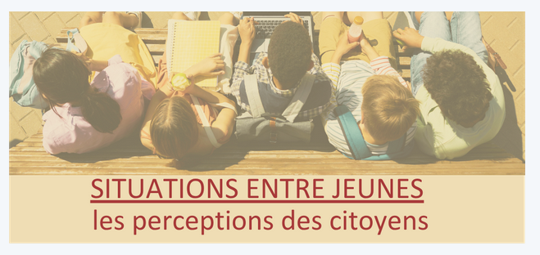

L’Université Marie et Louis Pasteur (ex- Université de Franche-Comté) mène actuellement une **grande étude sur les perceptions des citoyens du Doubs concernant les relations entre élèves**.

Scannez le QR code ci-joint pour répondre à cette enquête

